

**О внесении изменения в постановление акимата от 13 декабря 2016 года № 560 "Об утверждении регламентов государственных услуг в области растениеводства"**

***Утративший силу***

Постановление акимата Костанайской области от 16 июля 2018 года № 328. Зарегистрировано Департаментом юстиции Костанайской области 2 августа 2018 года № 8000. Утратило силу постановлением акимата Костанайской области от 8 января 2020 года № 2

      Сноска. Утратило силу постановлением акимата Костанайской области от 08.01.2020 № 2 (вводится в действие по истечении десяти календарных дней после дня его первого официального опубликования).

      В соответствии с Законом Республики Казахстан от 15 апреля 2013 года "О государственных услугах" акимат Костанайской области ПОСТАНОВЛЯЕТ:

      1. Внести в постановление акимата Костанайской области от 13 декабря 2016 года № 560 "Об утверждении регламентов государственных услуг в области растениеводства" (зарегистрировано в Реестре государственной регистрации нормативных правовых актов под № 6801, опубликовано 25 января 2017 года в Эталонном контрольном банке нормативных правовых актов Республики Казахстан) следующее изменение:

      регламент государственной услуги "Субсидирование стоимости удобрений (за исключением органических)", утвержденный указанным постановлением, изложить в новой редакции согласно приложению к настоящему постановлению.

      2. Государственному учреждению "Управление сельского хозяйства акимата Костанайской области" в установленном законодательством Республики Казахстан порядке обеспечить:

      1) государственную регистрацию настоящего постановления в территориальном органе юстиции;

      2) в течение десяти календарных дней со дня государственной регистрации настоящего постановления направление его копии в бумажном и электронном виде на казахском и русском языках в Республиканское государственное предприятие на праве хозяйственного ведения "Республиканский центр правовой информации" для официального опубликования и включения в Эталонный контрольный банк нормативных правовых актов Республики Казахстан;

      3) размещение настоящего постановления на интернет-ресурсе акимата Костанайской области после его официального опубликования.

      3. Контроль за исполнением настоящего постановления возложить на курирующего заместителя акима Костанайской области.

      4. Настоящее постановление вводится в действие по истечении десяти календарных дней после дня его первого официального опубликования.

|  |
| --- |
| *Исполняющий обязанности* |
| *акима Костанайской области* | *Г. Нурмухамбетов* |

|  |  |
| --- | --- |
|  | Приложение  к постановлению акимата от 16 июля 2018 года № 328 |

|  |  |
| --- | --- |
|  | Приложение 4 к постановлению акимата от 13 декабря 2016 года № 560 |

**Регламент государственной услуги "Субсидирование стоимости удобрений (за исключением органических)"**

**1. Общие положения**

      1. Государственная услуга "Субсидирование стоимости удобрений (за исключением органических)" (далее – государственная услуга) оказывается местным исполнительным органом области (государственное учреждение "Управление сельского хозяйства акимата Костанайской области") (далее – услугодатель).

      Прием заявок и выдача результатов оказания государственной услуги осуществляются через:

      1) Департамент "Центр обслуживания населения" – филиал некоммерческого акционерного общества "Государственная корпорация "Правительство для граждан" по Костанайской области (далее – Государственная корпорация);

      2) веб-портал "электронного правительства" www.egov.kz (далее – Портал).

      2. Форма оказания государственной услуги: электронная (частично автоматизированная) и (или) бумажная.

      3. Результат оказания государственной услуги – уведомление о перечислении субсидии либо мотивированный отказ в предоставлении государственной услуги в случаях и по основаниям, предусмотренным пунктом 10 стандарта государственной услуги "Субсидирование стоимости удобрений (за исключением органических)", утвержденного приказом Министра сельского хозяйства Республики Казахстан от 21 июля 2015 года № 4-4/679 "Об утверждении стандарта государственной услуги "Субсидирование стоимости удобрений (за исключением органических)" (зарегистрирован в Реестре государственной регистрации нормативных правовых актов под № 11946) (далее – Стандарт). Причитающиеся субсидии перечисляются на счета:

      1) сельскохозяйственных товаропроизводителей (далее – сельхозтоваропроизводитель) или сельскохозяйственных кооперативов (далее – сельхозкооператив) для возмещения затрат на приобретенные удобрения (за исключением органических) в текущем году и в 4 (четвертом) квартале предыдущего года у продавца удобрений;

      2) отечественных производителей удобрений для удешевления стоимости удобрений (за исключением органических), реализованных сельхозтоваропроизводителям или сельхозкооперативам в текущем году и в 4 (четвертом) квартале предыдущего года.

      Форма представления результата оказания государственной услуги – электронная/бумажная.

      При обращении через Государственную корпорацию услугополучателю предоставляется уведомление на бумажном носителе с решением о назначении/неназначении субсидии по формам, согласно приложениям 1 и 2 к Стандарту.

      При обращении через Портал услугополучателю направляется уведомление с решением о назначении/ неназначении субсидии в "личный кабинет" в форме электронного документа, подписанного электронной цифровой подписью (далее – ЭЦП) уполномоченного лица услугодателя по формам, согласно приложениям 1 и 2 к Стандарту.

      Уведомление о перечислении субсидии направляется в "личный кабинет" услугополучателя по форме, согласно приложению 2-1 к Стандарту.

**2. Описание порядка действий структурных подразделений (работников) услугодателя в процессе оказания государственной услуги**

      4. Государственная услуга через структурные подразделения (работников) услугодателя не оказывается.

**3. Описание порядка взаимодействия структурных подразделений (работников) услугодателя в процессе оказания государственной услуги**

      5. Государственная услуга через структурные подразделения (работников) услугодателя не оказывается.

**4. Описание порядка взаимодействия с Государственной корпорацией "Правительство для граждан" и (или) иными услугодателями, а также порядка использования информационных систем в процессе оказания государственной услуги**

      6. Описание порядка обращения в Государственную корпорацию, длительность обработки запроса услугополучателя:

      1) услугополучатель для получения государственной услуги обращается в Государственную корпорацию, работник Государственной корпорации проверяет полноту заполнения заявки на получение субсидий за приобретенные удобрения по полной стоимости по форме, согласно приложению 3 или переводную заявку об оплате причитающихся субсидий при приобретении удобрения у отечественного производителя удобрений по удешевленной стоимости по форме, согласно приложению 4 к Стандарту, получает согласие услугополучателя на использование сведений, составляющих охраняемую законом тайну, содержащихся в информационных системах, при оказании государственных услуг, если иное не предусмотрено законодательством Республики Казахстан, осуществляет регистрацию, выдает расписку о приеме соответствующих документов – 10 (десять) минут;

      в случае представления услугополучателем неполного пакета документов, предусмотренных пунктом 9 Стандарта, работник Государственной корпорации отказывает в приеме заявки, и выдает расписку об отказе в приеме документов по форме, согласно приложению 5 к Стандарту – 5 (пять) минут;

      2) работник Государственной корпорации формирует пакет документов и направляет его услугодателю через курьерскую или иную уполномоченную на это связь – 1 (один) день.

      День приема заявки и документов не входит в срок оказания государственной услуги;

      3) услугодатель подготавливает результат оказания государственной услуги, передает работнику Государственной корпорации – 2 (два) рабочих дня.

      Услугодатель передает результат оказания государственной услуги в Государственную корпорацию не позднее чем за сутки до истечения срока оказания государственной услуги;

      4) работник Государственной корпорации выдает результат оказания государственной услуги услугополучателю – 5 (пять) минут.

      7. Описание порядка обращения и последовательности процедур (действий) услугополучателя и услугодателя при оказании государственной услуги через Портал:

      1) услугополучатель осуществляет регистрацию (авторизацию) на Портале посредством ЭЦП;

      2) выбор услугополучателем электронной государственной услуги, заполнение полей электронного запроса и прикрепление заявки;

      3) удостоверение электронного запроса для оказания электронной государственной услуги посредством ЭЦП услугополучателя;

      4) обработка (проверка, регистрация) электронного запроса услугодателем;

      5) получение услугополучателем уведомления о статусе принятия запроса для оказания государственной услуги с указанием даты получения результата государственной услуги через Портал в "личном кабинете" услугополучателя;

      6) направление услугодателем в "личный кабинет" услугополучателя результата оказания государственной услуги в форме электронного документа, подписанного ЭЦП;

      7) получение услугополучателем результата оказания государственной услуги через Портал в "личном кабинете" услугополучателя.

      8. Функциональные взаимодействия информационных систем, задействованных в оказании государственной услуги через Портал, приведены в диаграмме согласно приложению 1 к настоящему Регламенту.

      9. Подробное описание последовательности процедур (действий), взаимодействий структурных подразделений (работников) услугодателя в процессе оказания государственной услуги, а также описание порядка и взаимодействия с иными услугодателями и (или) Государственной корпорацией и порядка использования информационных систем в процессе оказания государственной услуги отражается в справочнике бизнес-процессов оказания государственной услуги согласно приложению 2 к настоящему Регламенту. Справочник бизнес-процессов оказания государственной услуги размещается на интернет-ресурсе услугодателя.

|  |  |
| --- | --- |
|  | Приложение 1 к Регламенту государственной  услуги "Субсидирование стоимости  удобрений (за исключением органических)" |

**Диаграмма функционального взаимодействия информационных систем, задействованных в оказании государственной услуги через Портал**

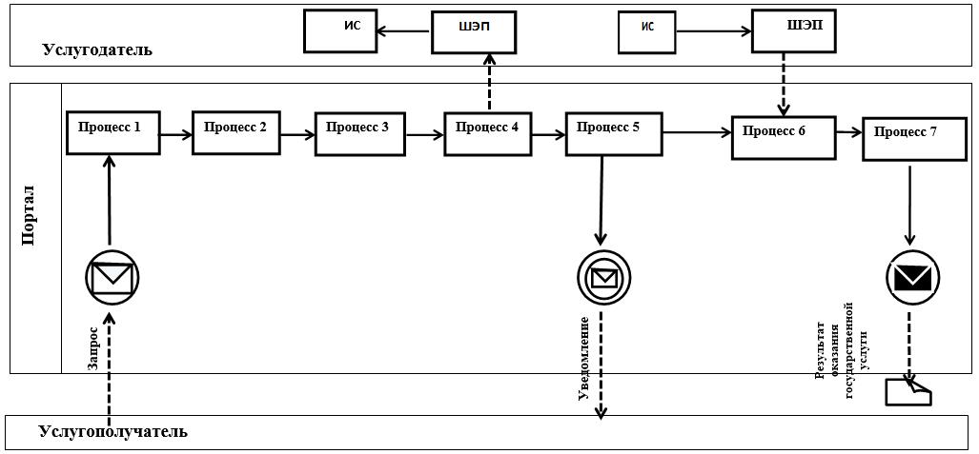

      Условные обозначения:

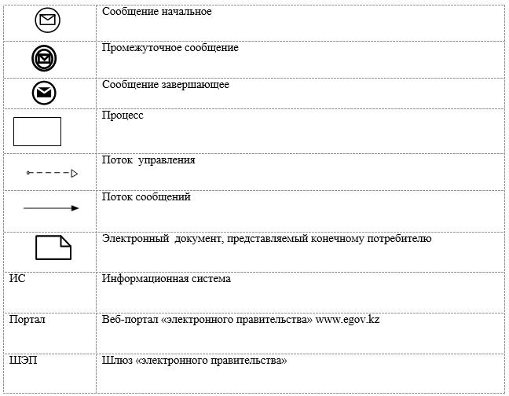

|  |  |
| --- | --- |
|  | Приложение 2 к Регламенту государственной  услуги "Субсидирование стоимости  удобрений (за исключением органических)" |

**Справочник бизнес-процессов оказания государственной услуги "Субсидирование стоимости удобрений (за исключением органических)"**

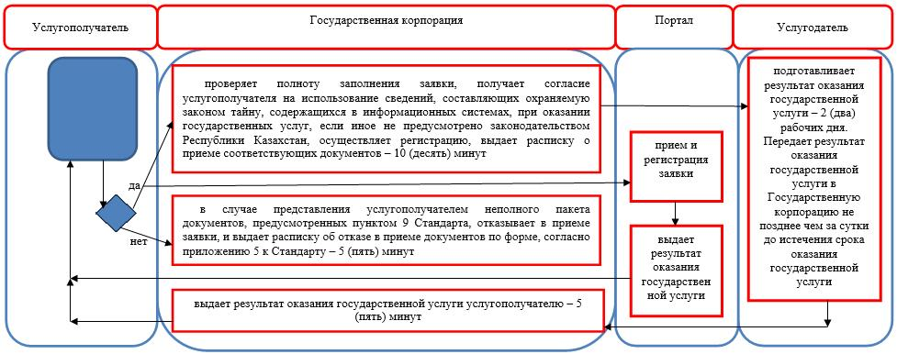

      Условные обозначения:

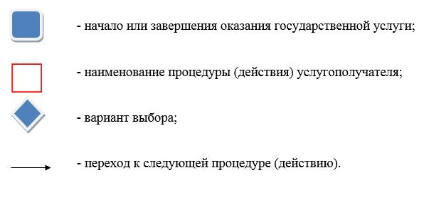

© 2012. РГП на ПХВ «Институт законодательства и правовой информации Республики Казахстан» Министерства юстиции Республики Казахстан